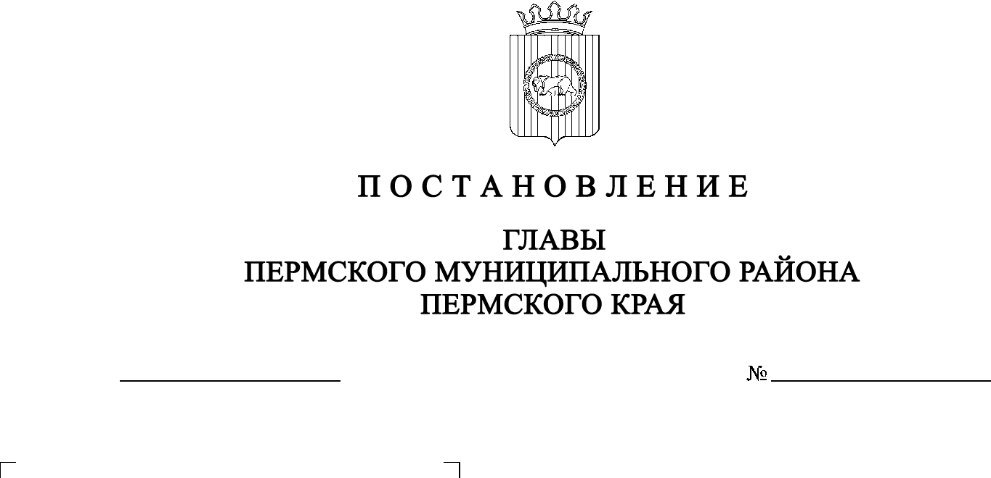
О назначении публичных слушаний по
вопросу предоставления разрешения на
условно разрешенный вид использования
для образуемого земельного участка,
расположенного по адресу: Пермский край, Пермский район, Гамовское с/п,
д. Шульгино, сформированного в соответствии со схемой расположения земельного участка на кадастровом плане территории, утвержденной распоряжением комитета имущественных отношений администрации Пермского муниципального района от 31.08.2020 № 837

СЭД-2020-299-01-01-02-05С-89
03.09.2020

В соответствии с п. 20 ч. 1, ч. 4 ст. 14, ст. 28 Федерального закона от 06.10.2003 № 131-ФЗ «Об общих принципах организации местного самоуправления в Российской Федерации», ст. 39 Градостроительного кодекса Российской Федерации, ст. 14 Устава муниципального образования «Пермский муниципальный район», Положением о публичных слушаниях в Пермском муниципальном районе, утвержденным решением Земского Собрания Пермского муниципального района от 25.06.2014 № 470 (в редакции от 28.06.2018 № 327), на основании заявления комитета имущественных отношений администрации Пермского муниципального района от 02.09.2020 № 2186,
ПОСТАНОВЛЯЮ:
- Провести 15 октября 2020 года в 16:00 часов по адресу: Пермский край, Пермский район, Гамовское сельское поселение, с. Гамово, ул. 50 лет Октября,
д. 31 (здание администрации), публичные слушания по проекту решения о предоставлении разрешения на условно разрешенный вид использования «Коммунальное обслуживание», установленный для территориальной зоны Ж1 «Зона индивидуальной жилой застройки» Правилами землепользования и застройки Гамовского сельского поселения, утвержденными решением Земского Собрания Пермского муниципального района Пермского края от 29.08.2013 № 357 (в ред. от 03.10.2019 № 4), для образуемого земельного участка площадью
2826 кв. м, расположенного по адресу: Пермский край, Пермский район,
Гамовское с/п, д. Шульгино, сформированного в соответствии со схемой расположения земельного участка на кадастровом плане территории, утвержденной распоряжением комитета имущественных отношений администрации Пермского муниципального района от 31.08.2020 № 837.
2. Комиссии по подготовке проекта правил землепользования и застройки (комиссии по землепользованию и застройке) при администрации Пермского муниципального района:
2.1. организовать и провести публичные слушания;
2.2. обеспечить соблюдение требований законодательства, правовых актов Пермского муниципального района по организации и проведению публичных слушаний;
2.3. оповестить о проведении публичных слушаний по проекту решения о предоставлении разрешения на условно разрешенный вид использования правообладателей прилегающих земельных участков, имеющих общие границы с земельным участком, применительно к которому запрашивается данное разрешение;
2.4. обеспечить своевременную подготовку, опубликование и размещение заключения о результатах публичных слушаний в средствах массовой информации, на официальных сайтах Земского Собрания и Пермского муниципального района.
3. Заинтересованные лица вправе до 14 октября 2020 года представить в письменной форме свои предложения и замечания, касающиеся указанного вопроса, для включения их в протокол публичных слушаний, в управление архитектуры и градостроительства администрации Пермского муниципального района по адресу: г. Пермь, ул. Верхне-Муллинская, 74а, кабинет № 1.
4. Срок проведения публичных слушаний составляет не более одного месяца со дня оповещения заинтересованных лиц об их проведении до дня опубликования заключения о результатах публичных слушаний.
5. Настоящее постановление опубликовать в бюллетене муниципального образования «Пермский муниципальный район» и разместить на официальном сайте Земского Собрания Пермского муниципального района, на официальном сайте Пермского муниципального района www.permraion.ru.
6. Настоящее постановление вступает в силу со дня его официального опубликования.
7. Контроль исполнения настоящего постановления оставляю за собой.

И.п. главы муниципального района В.П. Ваганов

